教育部環境教育人員認證申請書填表注意事項
- 本部依據「環境教育法」第10條及「環境教育人員認證及管理辦法」（以下稱本辦法）規定，提供各級學校教師、職員依本辦法第5條第1款以「經歷」管道申請「環境教育行政人員」及「學校及社會環境教育」專業領域之「環境教育教學人員」向本部提出環境教育人員認證申請。
- 申請書請寄至：「108002臺北市萬華區中華路一段90號7樓-環境教育人員認證申請」（信封封面請黏貼附件封面頁）。請以掛號投遞，如郵件以平信寄遞發生遺失遲誤，請自行負責。
- 申請文件請依申請書「應檢具之文件」欄位內所列順序檢附文件、編排頁碼，並以迴紋針或長尾夾夾於左上角平放信封內，每1封袋以裝1件申請書為限：
- 本申請書應使用本部制式格式，各欄均須詳實填寫，所填資料必須與所繳證件上各項資料相符。
- 申請書及附件以雙面印製為原則。
- 各項證明文件（雙面者，含正、背面）影本，請註明「與正本相符」之核章或以申請學校之戳章或印信等代替。
- 回郵信封：寫明申請者姓名、地址及貼足36元郵資之可容納A4大小之信封1個（寄送通過認證之證書）。
- 檢送審核之文件請勿直接以相關出版品、光碟、書籍、網址遞件，且請勿裝訂成冊。
- 表單填寫請參閱本部綠色學校夥伴網路→環教認證專區→認證申請資訊→申請認證，網址：https://www.greenschool.moe.edu.tw/gs2/ee/authstudy1.aspx
- 為使申請人擇優展現環境教育能力，佐證文件頁數限制如下：
- 申請認證類別為「行政」或「教學」其中之一者，佐證資料至多200頁為原則。
- 申請認證類別為「行政」及「教學」者，佐證資料至多300頁為原則。
- 程序審查：
- 申請者依據本辦法第10條檢送規定文件，符合規定者（除學校指定之人員免繳納審查費外）依據本辦法第11條以書面通知繳交審查費。
- 請於接獲書面通知15日內以匯款方式繳交審查費新臺幣1,000元（不含手續費，手續費另計）。
- 依照規費法規定，除有溢繳或誤繳規費之情形得申請退還，其餘情形審查費不得退還。
- 認證審查：經審查有應補正情形者，通知其限期補正，逾期未補正者，駁回其申請。審查委員對送審文件有疑慮者，得擇期要求申請者接受口試。
- 環境教育人員之認證有效期限為5年，期限屆滿前3至6個月內得申請展延。
- 依據本辦法第16條規定，環境教育人員檢送之文件有虛偽不實者，本部應撤銷其認證。本申請書填報資料及附件如有不實記載，須負一切法律責任；必要時可送請有關機關查證，依法究辦。
- 有關環境教育人員認證之廢止，依本辦法規定辦理。
- 依據本辦法規定，環境教育人員認證之核發、撤銷或廢止，應公開於核發機關之網站。申請者若勾選不同意公開資料，個人資料將不公開於本部網站。
- 申請環境教育人員認證之疑義，請電洽專線(02)6630-9988#113、121或本部資訊及科技教育司(02)7712-9126。
- 本認證申請文件以本部資訊及科技教育司網站公告資料為準，如有更新，不另行通知。
教育部環境教育人員認證申請自我檢核表
※請依照本表依序檢附佐證資料，並以迴紋針或長尾夾夾於左上角平放信封內（資料無需裝訂）
一、申請認證基本資料部分： |  |  | 頁碼
文件名稱 |  | 自我檢核情形，請勾選
必  備  資料 | - 環境教育人員認證申請書 | □確認填寫完整並簽名
必  備  資料 | - 附表一、環境教育推動經歷證明文件 | □確認填寫且經校長簽章
必  備  資料 | - 附表二、環境素養說明 | □確認檢附
必  備  資料 | - 教育部認定24小時研習時數統計表及證明文件  （若有24小時研習證書則可免填時數統計表） | □確認填寫並簽名
必  備  資料 | - 回郵信封（寄發證書用，A4大小貼足36元郵資）  送審資料不再退回，申請人如有需要請自留備份 | □確認收件地址、收件人及郵資無誤（不需編頁碼，置於申請資料最後） | 不編  頁碼
申請行政類別者請檢附第二部分（行政）相關佐證資料，申請教學類別者請檢附第三部分（教學）相關佐證資料，若同時申請兩者，則需檢附第二及第三部分佐證資料。
二、行政：相關佐證資料部分 （近連續1年或累積2年資料） |  |  | 頁碼
必備資料 | - 環境教育計畫（應標示年度及職掌分工，建議宜展現有效整合校內、外專業資源等為佳） | □必備資料
必備資料 | - 環境教育計畫相關成果資料：  - 歷程紀錄（公文、實施公告、子計畫辦法或照片及文字說明） | □必備資料
必備資料 | - 環境教育終身學習網填報（非指定人員及大專院校免附，大專院校應提供校內環境教育計畫成果報告） | □必備資料
參考資料 | - 其他：學校整體環境教育課程規劃、學校對外合作資料（鄰近社區、團體、機構等）、教師增能活動回饋（活動心得、照片、問卷等）、學生活動回饋（活動心得、照片、問卷等）、環境教育相關社團資料（成立、運作、指導）、學校環境硬體改善計畫（成果照片）、個人或學校獎項證明、其他特色活動紀錄及個人參與研習經歷。 | □可附
以上資料須可清楚顯示為申請人規劃、執行或協助辦理（內容含申請人姓名或職稱）
三、教學：相關佐證資料部分 （近連續1年或累積2年資料）
必備資料 | - 教案或自編環境教育講義（含授課計畫） | □必備資料
必備資料 | - 上述課程之學習單、作業、學習評量或試卷及環境教育教學實施情形紀錄文件 | □必備資料
參考資料 | - 其他：創意教學活動內容設計、環境教育行動研究計畫、指導學生參與環境教育競賽紀錄、教學或學生獲獎資料及個人增能經歷資料 | □可附
以上資料須可清楚顯示為申請人規劃、設計（內容含申請人姓名或職稱）
教育部環境教育人員認證申請書
以「經歷」管道申請「環境教育行政人員」及「學校及社會環境教育」專業領域之「環境教育教學人員」
※1.申請者請完整填寫本表紅線框內各欄並備齊各項文件。 2.請詳閱填表注意事項。
中文姓名 |  |  | 英文姓名  （與護照同）
申請類別 | □行政 □教學  （可複選，需與佐證資料對應） |  | 環境教育推動  累積年資 | 年 月
聯絡電話 |  |  | 身分證統一編號
行動電話 |  |  | 電子信箱
學校地址 | □□□□□□
現職學校全銜 |  |  | 職稱
主管機關 | □縣市政府 □教育部 □教育部國教署  （此欄位為單選）
身分證影本黏貼處（僅需提供正面）  （影印務須清晰） |  |  | - 本申請書填報資料及附件如有不實記載，願負一切法律責任；教育部必要時可送請有關機關查證，如有不實記載，依法究辦。  - 本部所依法辦理環境教育人員認證作業，為達「教育與訓練行政」之目的所蒐集之個人資料，僅供案件審查、記錄及相關會議編排、資料套印、證書核發之用。您得針對個人資料行使個資法第3條的請求查閱、更正等當事人權利，請洽本部所承辦人員。  - 依環境教育人員認證及管理辦法第十八條：環境教育人員認證之核發、撤銷或廢止，應公開於核發機關之網站，本人□同意 □不同意公開教育部取得認證之環境教育人員資料（完整姓名及電子信箱），並公告於網站供各界查詢。  申請者簽名：  年 月 日
□擔任學校環境教育指定人員（一校不限定一位指定人員）
□非學校環境教育指定人員
（本欄位請校長勾選後並簽章）

校長簽章：

查核人員
虛線內供審查單位確認用印，請勿填寫。
附表一、環境教育推動經歷證明文件
姓名 |  | 服務學校  全銜
職稱 |  | 身分證  統一編號
推動環境  教育期間 | 民國 年 月 日 至 年 月 日  （截止日期請勿超過送件日期）
環境教育推動工作內容說明
（請依申請類別，填寫行政或教學重點推動實績。含具體事證、執行期間、執行環境教育內容、意涵、規劃、事實及成果等，所列內容得檢附佐證資料補充說明。表格不敷使用請自行增列）
辦理環境  教育類別  (行政/教學) | 推動工作內容說明  (具體事證、執行方式、環境教育意涵及成果等) |  | 執行期間  (填寫辦理年月或持續辦理) |  |  |  | 佐證資料頁碼 |  |  | 備註  (調校或職務異動)
服務學校  校長核章 | 1.此表列載符合環境教育法第3條「環境教育」定義，如有不實記載，應負一切法律責任。  2.審查機關必要時可送請有關機關查證，如有不實記載，依法究辦。  3.此表若欄位不足者，請逕增列填寫。  校長簽章：  服務學校電話：  服務學校地址：  日期： 年 月 日
※本表限以A4下載，放大或縮小無效。
附表二、環境素養說明

請針對下列議題簡述個人想法及做法：
一、對於現今環境議題的感受：
（請就環境倫理、氣候變遷、永續發展、災害防救、能資源永續利用擇一論述，以真實環境議題事例為佳）
二、現階段我已將哪些環境保護理念實踐於個人生活中：
三、根據過去的經驗，我如何落實學校環境教育規劃與執行：
四、身為環境教育者如何規劃自我增能：
五、根據我的學校特色與需求，規劃學校環境教育後續推廣：

申請者簽名：
（以上資料請申請人自行填寫）

教育部認定24小時研習時數統計表
※倘已取得24小時研習證明文件，如有完整課程研習證書，不需填寫本統計表。
申請人 |  |  | 服務學校  （全銜） |  |  |  | 職稱 |  |  | 擔任學校環境教育指定人員 |  | □ 是  □ 否
申請認證之  「經歷」期間 | 年 月~  年 月 |  | 合計年資 | 年 月 |  |  | 學校所在地 | 縣（市） |  |  | 鄉（鎮市區）
教育部認定24小時研習時數記錄，申請者需符合下列課程時數：
類別代號1（必修課程）：包括環境教育法規、環境教育、環境倫理、環境教育課程設計、環境概論，各課程至少二小時。
類別代號2（選修課程-學校環境教育實務議題）： 包括環境教育計畫撰寫與執行、資源整合及夥伴關係建立、學校環境教育落實與創新、環境教育體驗與實作、校園生物多樣性保育、永續校園理念與實踐，此類課程合計至少四小時。
類別代號3（選修課程-氣候變遷與永續行動議題）：包括聯合國及臺灣永續發展目標、氣候變遷調適與防災作為、淨零排放及自然碳匯、全球及國家能源轉型新趨勢、循環經濟與綠色消費，此類課程合計至少四小時。
申請者請將個人研習紀錄記載於本表以下各欄位，並註記其所屬教育部認定之以上3項課程類別，建議依照以上課程類別，事先分類後，依序記載，以利於核對。
（倘不敷填寫請自行增列）
研習日期  （年/月/日） |  | 課程名稱 |  |  | 課程類別（請填上述課程類別代號） | 主辦單位 |  |  | 核定時數 | 教育部核准文號
研習時數合計 |  |  |  |  |  |  |  |  | 小時
申請者簽名 |  |  |  | 聯絡電話 |  |  |  |  | 填表日期 | 年 月 日
寄件人： 地址： 聯絡電話：
TO：108002 臺北市萬華區中華路一段90號7樓
教育部環境教育人員認證申請 收
檢核清單請勾選（申請文件請依下列順序排列），本頁請黏貼於信封封面
□申請認證 | □補正文件
- 1、教育部環境教育人員認證申請自我檢核表  - 2、環境教育人員認證申請書  - 3、附表一、環境教育推動經歷證明文件  - 4、附表二、環境素養說明  - 5、教育部認定24小時研習時數證明文件  - 6、申請類別（行政或教學）證明文件  - 7、回郵信封（寄發證書用，貼足36元郵資） | 1、通知補正公文  發文日期：___年___月___日  發文文號： 號  2、補件資料（請自行填列）：  - ①  - ②  - ③  - ④  - ⑤  - ⑥

108002 臺北市萬華區中華路一段90號7樓 (02)6630-9988#121
黏貼36元回郵

教育部環境教育人員認證
本頁請黏貼於回郵信封封面

TO：□□□□□□

先生／小姐收
行政類必備資料二：（純教學可以不用列印）
環境教育終身學習網成果填報資料套印教學
1.登入環境教育終身學習網
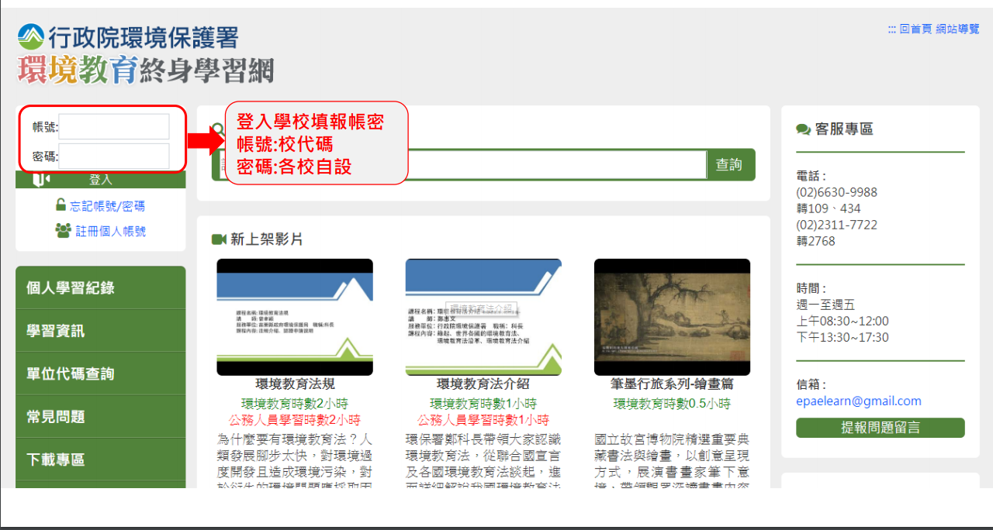

2.按照1、2、3步驟操作
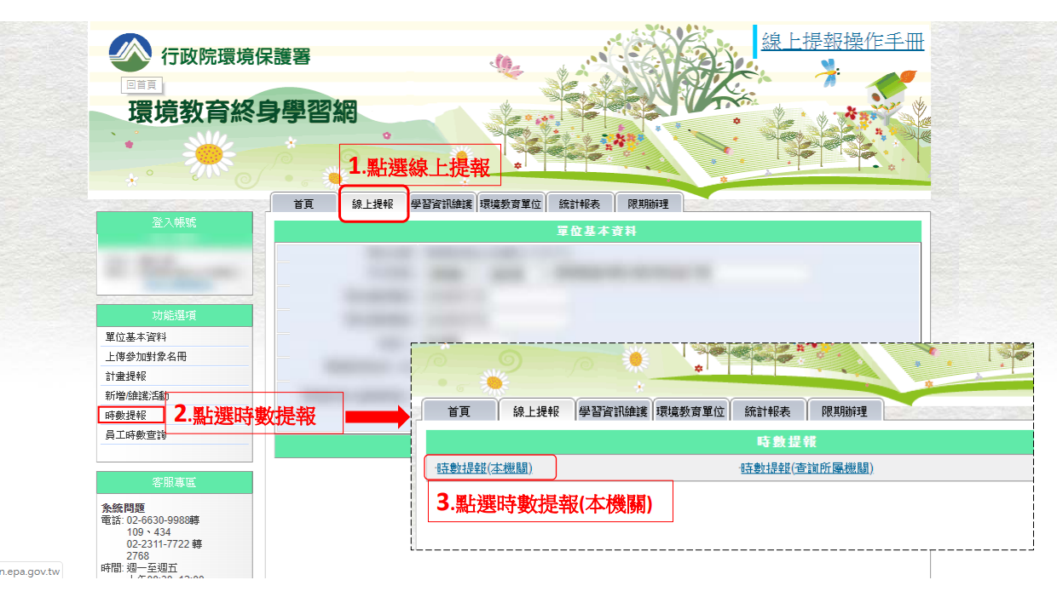
3. 按照步驟操作點選時數套印後列印
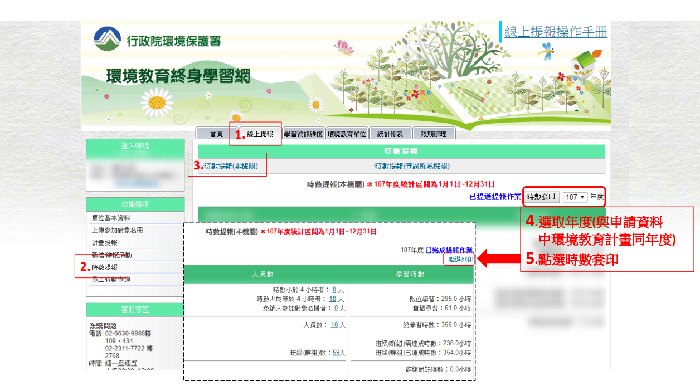

時數套印下來的樣式，可參閱：教育部綠色學校網站>環教認證專區>認證申請資訊>申請認證>申請表單範例「03.參考範例：行政-環境教育終身學習網填報」

